 | 文 档 编 号 | 产品版本 | 密级
 | SJTU-RJ-2018-4-22-07 | V1.2
 | 项目名称：基于安卓平台的番茄钟app开发项目 |  | 共 59 页

基于安卓平台的番茄钟app开发项目(仅供内部使用)

文 档 作 者： __李玮腾 王晨奕 王正龙 日期：_18/_04/_22
审 核 人 员： ________李玮腾_________ 日期：___/___/___
批 准 人 员： _______ 王正龙_________ 日期：___/___/___



Error: Reference source not found信息安全工程学院
版权所有 不得复制

目录

目录 2
摘要 4
版本历史 5
项目小组 5
1．引言 6
1.1编写目的 6
1.2项目背景 6
定义 6
参考资料 8
2. 系统的结构 9
3．系统模块设计 10
3.1.1模块描述 10
3.1.2功能 10
3.1.3性能 11
3.1.4输入项 11
3.1.5输出项 11
3.1.6局部变量 11
3.1.7面向对象设计（UML类图） 12
3.1.8流程图 13
3.1.9接口 13
3.1.10时序图 14
3.1.11测试计划 14
3.2设置模块设计说明 14
3.2.1模块描述 14
3.2.2功能 14
3.2.3性能 15
3.2.4输入项 15
3.2.5输出项 15
3.2.6全局变量 15
3.2.7面向对象设计（UML类图） 16
3.2.8流程图 17
3.2.9接口 17
3.2.10时序图 18
3.2.11测试计划 18
3.3 番茄钟模块设计说明 18
3.3.1模块描述 18
3.3.2功能 18
3.3.3性能 19
3.3.4输入项 19
3.3.5输出项 19
3.3.6局部变量 19
3.3.7面向对象设计（UML类图） 20
3.3.8流程图 21
3.3.9接口 21
3.2.10时序图 22
3.3.11测试计划 22
3.4 事务添加模块设计说明 22
3.4.1模块描述 22
3.4.2功能 22
3.4.3性能 23
3.4.4输入项 23
3.4.5输出项 23
3.4.6局部变量 24
3.4.7面向对象设计（UML类图） 24
3.4.8流程图 24
3.4.9接口 25
3.4.10时序图 26
3.4.11测试计划 26
4.编程协定 27
4.1操作系统 27
4.2编程工具 27
4.3编辑、调试、联接程序 28
4.4编译工具 28
4.5模拟、仿真数据 29
4.6诊断、测试程序 30
4.7检测程序 30
4.8代码规范 31
5.数据结构 32
5.1物理结构 32
5.2表结构 33
5.3内部存贮区分配 33
6.逻辑结构 34
6.1常量定义 34
6.2变量定义 34
6.3结构定义 36
7.源文件列表 40

摘要
摘 要:
本文档为详细设计说明书，从程序和结构方面给出了实现层面上的描述。系统共分为七个功能模块和下属子功能模块，本文档对每个模块都进行了详尽的描述，涉及模块的功能、性能、输入输出项、局部变量、设计方法、类图和顺序图、接口说明、存储分配、注释设计、限制条件、测试计划等。
在编程方面也给出了界定，涵盖操作系统、编程工具、模拟仿真数据、代码规范等内容。在数据结构方面，详细给出了本系统涉及的基本表的物理结构、表结构，也给出了类库架构和链路结构。另外，还详细列出了编程过程中使用的常量、变量、结构、全局定义和源文件列表。
通过对本文档的阅读，应能对整个系统所需实现的功能以及模块划分、实现和数据库的表结构有清晰的认识。

关键词: 功能、模块、类图、顺序图、接口、表结构

缩略语说明：

版本历史
姓名 | 日期 | 更改内容 | 版本
李玮腾 | 2018/4/30 | 初版撰写 | V1.0
王晨奕 | 2018/5/1 | 第三部分填写 | V1.1
王正龙 | 2018/5/2 | 第五、六、七部分填写 | V1.2

项目小组
职务 | 姓名 | 学号 | 职责
组长 | 王正龙 | 515030910102 | 项目策划与监控，组织统筹，部分开发文档撰写，软件详细设计，软件编写
组员 | 翟拙存 | 515030910141 | 项目策划，美工设计，界面设计及改进，部分开发文档撰写，软件编写
 | 李玮腾 | 5140219262 | 项目可行性研究，撰写可行性研究文档，部分开发文档撰写，软件编写
 | 王晨奕 | 515030910362 | 项目任务说明书撰写，部分开发文档撰写，软件编写及测试，软件素材收集

1．引言

1.1编写目的
本文档在概要设计的基础上，对基于安卓平台的番茄钟项目的各模块、程序进行了实现层面上的要求和说明。根据概要设计说明书中的设计内容，详细设计了每个模块的功能需求、流程、输入输出项、变量定义和接口等内容，为基于安卓平台的番茄钟项目的开发、测试和最终交付提供基础和依据。
本文档的预期读者为基于安卓平台的番茄钟项目组成员，通过参考本详细设计说明书，应能对整个系统所需实现的功能以及模块划分、实现和数据库的表结构有清晰的认识，进而进行后续的代码编写和测试。

1.2项目背景
a、项目名称：番茄钟
b、项目任务提出者：李玮腾
开发者：王正龙、王晨奕、翟拙存、李玮腾
软件实现单位：上海交通大学网络空间安全学院番茄钟app开发小组
用户：android手机用户
c、开发用操作系统：windows 7/10，macOS High Sierra
开发工具：Android Studio
Android Studio 是一个Android集成开发工具，基于IntelliJ IDEA，该工具提 供了集成的 Android 开发工具用于开发和调试
开发语言：java
支持服务：阿里云
番茄钟软件预计拥有数据同步功能，需要借助阿里云的服务器服务。
其他说明：本项目独立开发，部分模块参考日程管理类软件

定义
app：应用程序，Application的缩写

SQLite：SQLite是一款轻型的数据库，是遵守ACID的关系型数据库管理系统，它包含在一个相对小的C库中。它是D.RichardHipp建立的公有领域项目。它的设计目标是嵌入式的，并且目前已经应用于很多嵌入式产品。它占用资源非常的低，在嵌入式设备中，可能只需要几百K的内存就够了。它能够支持Windows/Linux/Unix等等主流的操作系统，同时能够跟很多程序语言相结合，比如 Tcl、C#、PHP、Java等，还有ODBC接口。比起Mysql、PostgreSQL这两款开源的世界著名数据库管理系统来讲，它的处理速度比他们都快。

番茄钟：即番茄(钟)工作法，是指把任务分解成半小时左右，集中精力工作25分钟后休息5分钟，如此视作种一个“番茄”。哪怕工作没有完成，也要定时休息，然后再进入下一个番茄时间。收获4个“番茄”后，能休息15至30分钟。

四象限法则：是时间管理理论的一个重要观念：应有重点地把主要的精力和时间集中地放在处理那些重要但不紧急的工作上，这样可以做到未雨绸缪，防患于未然。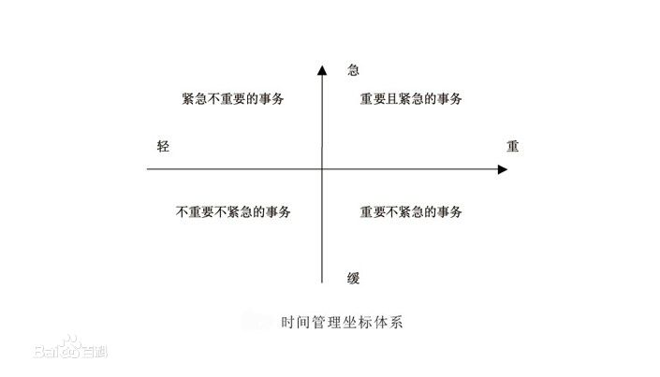
第一象限包含的是一些紧急而重要的事情，这一类的事情具有时间的紧迫性和影响的重要性，无法回避也不能拖延，必须首先处理优先解决。它表现为重大项目的谈判，重要的会议工作等。
第二象限不同于第一象限，这一象限的事件不具有时间上的紧迫性，但是，它具有重大的影响，对于个人或者企业的存在和发展以及周围环境的建立维护，都具有重大的意义。
第三象限包含的事件是那些紧急但不重要的事情，这些事情很紧急但并不重要，因此这一象限的事件具有很大的欺骗性。很多人认识上有误区，认为紧急的事情都显得重要，实际上，像无谓的电话、附和别人期望的事、打麻将三缺一等事件都并不重要。这些不重要的事件往往因为它紧急，就会占据人们的很多宝贵时间。
第四象限大多是些琐碎的杂事，没有时间的紧迫性，没有任何的重要性，这种事件与时间的结合纯粹是在扼杀时间，是在浪费生命。发呆、上网、闲聊、游逛，这是饱食终日无所事事的人的生活方式。

白噪音：白噪音是指一段声音中的频率分量的功率在整个可听范围（0～20KHZ）内都是均匀的。这种声音对各个年龄层的人来说，都可以起到一定声音治疗作用，是一种“和谐”的治疗声音。也有人感觉“白噪音”听上去有些许刺耳，而一定音量下的白噪音可以治愈一些多动患儿的精神集中能力障碍。一些专家学者称“白噪音”实际上是大自然给予我们的一个声音暗示，它可以起到辅助治疗一些神经系统疾病的作用。

IDEA：即IntelliJ IDEA，是java语言开发的集成环境，支持智能代码助手、代码自动提示、重构、J2EE支持、各类版本工具(git、svn、github等)、JUnit、CVS整合、代码分析、 创新的GUI设计等方面的功能。IDEA是JetBrains公司的产品，它的旗舰版本还支持HTML，CSS，PHP，MySQL，Python等，免费版只支持Java等少数语言。

参考资料
[1] UML for Java Programmers中文共享版, 原著：Robert Cecil Martin, 翻译：Wanghaibo; Melthaw Zhang; Orient Sun; LishiFeng.
[2] UML 2与Rose建模——从入门到精通/李波主编. -北京：清华大学出版社，2016
[3] 上海交通大学信息安全工程学院-可行性与计划阶段-番茄钟app项目任务说明书v2, 王晨奕
[4] 上海交通大学信息安全工程学院-可行性与计划阶段-番茄钟app可行性研究报告, 李玮腾
[5] 上海交通大学信息安全工程学院-需求分析阶段-番茄钟app需求规格说明书v1.2，翟拙存、王正龙

2. 系统的结构
本系统在设计时根据Android平台上开发的特定，一个主程序的程序结构。其中番茄钟app作为主程序，负责管理所有任务条目，并提供新建、查看、编辑、删除、备份、还原等功能。
一个基本的程序结构如图所示：
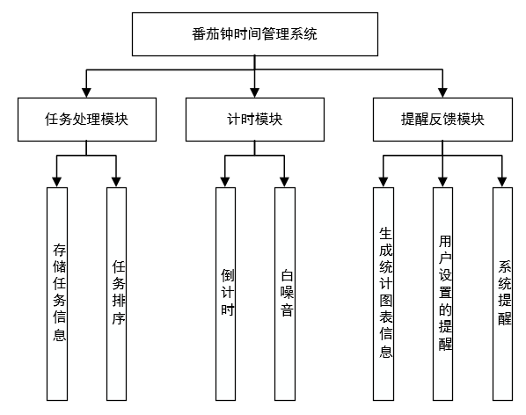

根据本系统的程序结构的划分可以将程序处理的过程抽象为几个大的模块，其总的处理流程图图如下图所示。
本程序结构中，由于复数的功能具有重复的界面特性，由Android的时间Activity定义的特点，将系统的总结构定义如下图，以三大模块分别交叉实现7个主要功能：

3．系统模块设计

3.1.1模块描述
事务管理模块是软件事务管理的主体部分，主要的功能是创建软件的主页面，在主页面中提供搜索，设置，创建番茄钟，查看事务项并对其进行操作（包括推迟，标记已完成，编辑，删除）。该模块包括了项目的MainActivity java类，是软件的起始部分，主要实现部分在MainPresenter和TaskDetailEntity文件中，接口文件是MainHolder。

3.1.2功能
本模块的功能包含两个主要部分
- 创建软件主页面
在主页面中，包括以下部分：
搜索：以任务标题作为查找项，搜索任务记录
设置：跳转至设置页面
创建番茄钟：跳转至番茄钟创建页面
创建事务：跳转至事务创建页面
事务管理
- 事务管理
点击事务项：进入事务编辑页面，修改事务标题、正文和紧急程度
长按事务项：弹出页面，包括推迟，标记已完成，编辑，删除事务功能

3.1.3性能
影响该模块性能的主要因素是在对事务进行操作时，后台需要更新存储事务数据的数据库。经过测试，在操作事务时软件基本运行顺畅。

3.1.4输入项

名称 | 标识 | 类型 | 说明
事务截止日 | dayOfWeek | int | 表示事务在星期几截止
标题 | title | String | 表示事务标题
内容 | content | String | 表示事务内容
时间戳 | timeStamp | long | 表示事务创建日期
紧急程度 | priority | int | 表示事务紧急程度

3.1.5输出项

名称 | 标识 | 类型 | 说明
事务截止日 | dayOfWeek | int | 表示事务在星期几截止
标题 | title | String | 表示事务标题
内容 | content | String | 表示事务内容
时间戳 | timeStamp | long | 表示事务创建日期
紧急程度 | priority | int | 表示事务紧急程度

3.1.6局部变量
变量名 | 类型 | 注释
i | int | 保存当前页面的id

3.1.7面向对象设计（UML类图）

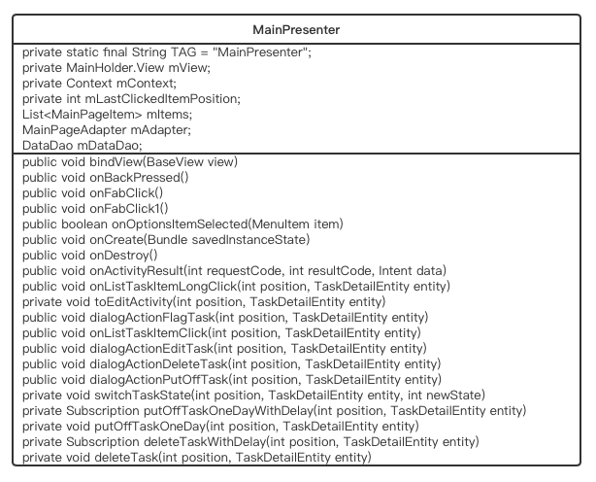

3.1.8流程图
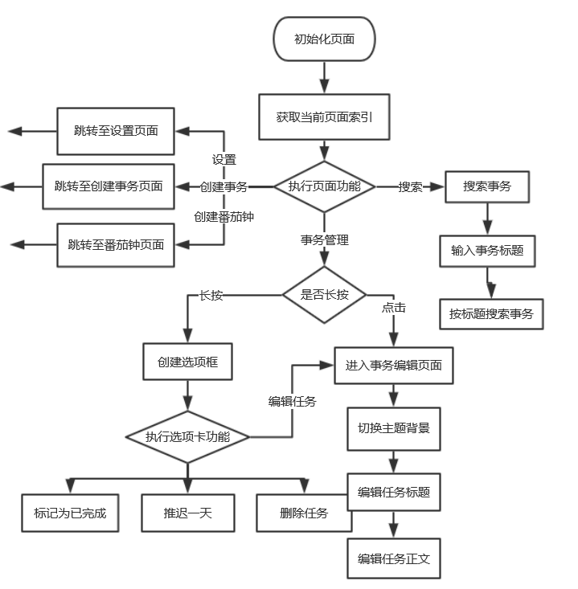

3.1.9接口
模块主体部分由MainPresenter实现，接口部分在MainHolder的Presenter部分声明。

3.1.10时序图
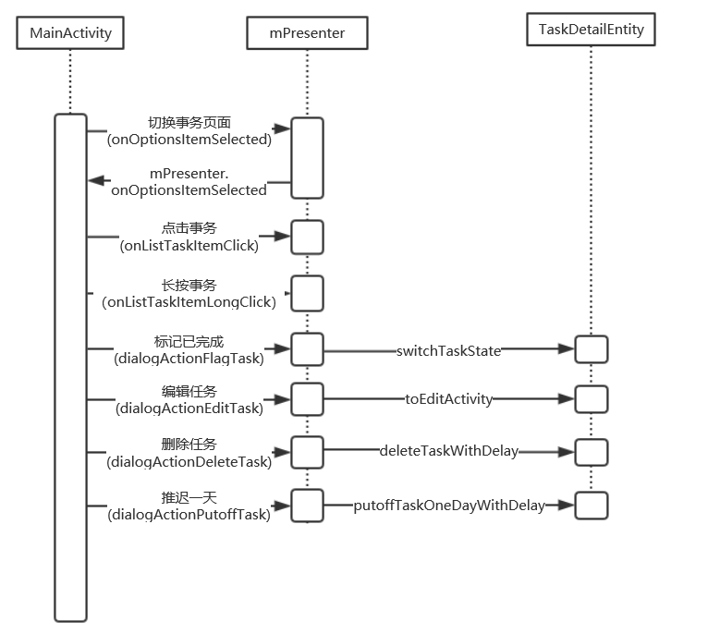

3.1.11测试计划
见《项目组装测试计划》与《项目测试计划》。

3.2设置模块设计说明

3.2.1模块描述
设置模块属于软件的附属功能模块，提供的功能包括软件主界面的显示，后台数据的备份与还原，夜间模式以及智能提醒。设置模块的功能实现由SettingsActivity和SettingsFragment两个java类实现。

3.2.2功能
本模块的功能包含四个部分
- 软件主界面的显示风格，包括：
是否只显示本周任务；
主界面的布局方式是以列表形式还是网格形式显示任务栏；
在单个任务项中是否显示任务紧急程度；
- 后台数据的更新，这部分功能涉及到对后台数据库Realm的操作，包括：
数据备份：数据库备份数据或导出到外部文件中
数据还原：数据库将会还原为初始状态，软件将发出警告

- 夜间模式：是否开启夜间模式或自动开启夜间模式
- 智能提醒：开启功能将智能提醒是否完成任务

3.2.3性能
影响该模块性能的主要因素是在后台数据的更新，后台需要更新存储事务数据的数据库。经过测试，在操作事务时软件基本运行顺畅。

3.2.4输入项

名称 | 标识 | 类型 | 说明
偏好设置 | newValue | boolean | 任务列表是否仅显示本周任务
偏好设置 | newValue | boolean | 任务列表的展示形式
偏好设置 | newValue | boolean | 任务项中是否显示紧急程度
偏好设置 | newValue | boolean | 是否开启夜间模式
偏好设置 | newValue | boolean | 是否自动开启夜间模式
备份 | backupClick | void | 备份数据
还原 | recoveryClick | void | 还原数据
提醒 | n | boolean | 是否开启智能提醒

3.2.5输出项

名称 | 标识 | 类型 | 说明
偏好设置 | findPreference | boolean | 返回偏好设置信息

3.2.6全局变量
变量名 | 类型 | 注释
NIGHT_MODE | String | 夜间模式
SHOW_WEEK_TASK | String | 是否显示所有任务
SHOW_AS_LIST | String | 人物列表显示风格
SHOW_PRIORITY | String | 是否显示优先级
AUTO_SWITCH_NIGHT_MODE | String | 自动夜间模式
MODE_NIGHT_AUTO | String | 夜间模式自动状态
MODE_NIGHT_YES | String | 夜间模式开启状态
MOED_NIGHT_NO | String | 夜间模式关闭状态
BACKUP | String | 备份数据
RECOVERY | String | 还原数据
AUTO_NOTIFY | String | 自动提醒

3.2.7面向对象设计（UML类图）
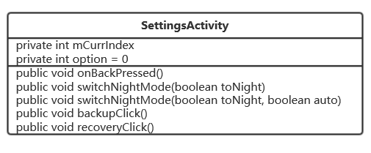

3.2.8流程图
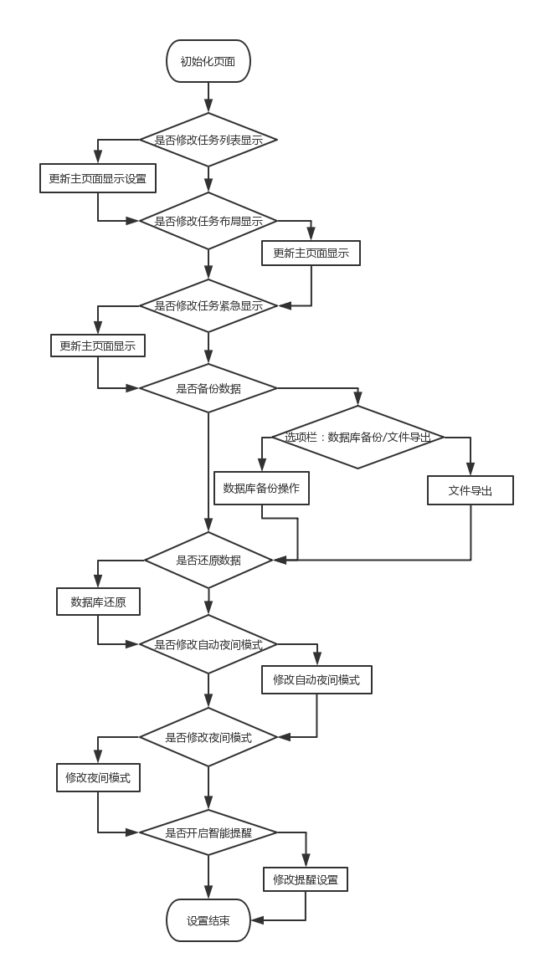

3.2.9接口
模块的接口文件是SettingsActivity，定义并实现了模块的所有功能。

3.2.10时序图
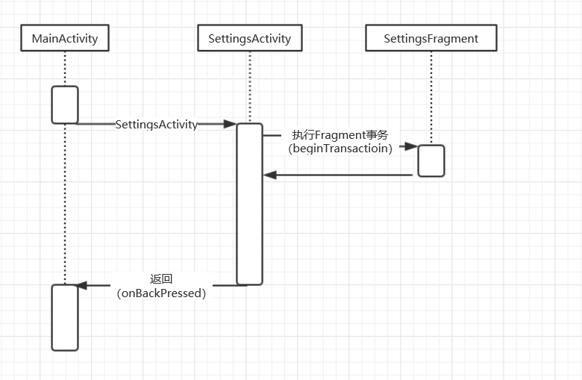

3.2.11测试计划
单独完成，见《项目组装测试计划》与《项目测试计划》。

3.3 番茄钟模块设计说明

3.3.1模块描述
番茄钟模块是软件的另一块核心功能模块，功能包括用户自定义工作时间段，开始执行单个番茄钟周期，放弃本次番茄钟周期。模块属于Android自定义View控件开发，由ClockActivity和ClockView两个java类实现。

3.3.2功能
本模块的功能包含三个主要部分
- 自定义工作时间段
用户通过点击屏幕，在时钟的圆周范围内向下拖动，能够自定义0~60分钟的番茄钟工作时间段。
- 执行任务
用户点击开始执行按钮，时钟开始倒计时，软件模拟时钟倒计时动画
- 放弃任务
用户点击放弃本次按钮，时钟复位，还原到初始页面。

3.3.3性能
本模块影响性能的主要因素在于执行ValueAnimator的动画演示，随着刷新间隔的减少会增加系统内存的开销。经过测试，在演示动画时软件运行流畅。

3.3.4输入项

名称 | 标识 | 类型 | 说明
设备无关像素 | dp | float | 1dp表示屏幕像素点密度为160ppi时1px的长度
画笔 | mPaint | Paint | 画笔
画布 | canvas | Canvas | 画布
矩形 | mRectF | RectF | 用于绘制时钟
用户点击事件 | event | MotionEvent | 对用户的点击、滑动动作进行相应操作

3.3.5输出项

名称 | 标识 | 类型 | 说明
画布 | canvas | Canvas | 画布

3.3.6局部变量
变量名 | 类型 | 注释
centerX | int | 屏幕中心的X坐标
centerY | int | 屏幕中心的Y坐标
redius | int | 时钟半径
mColor | int | 描述灰色的int值
START_ANGLE | float | 描述灰圈的起始位置
MAX_TIME | int | 最大时间段为60分钟
sweepVelocity | float | 描述倒计时速度
time | int | 由下滑距离得到的分钟数
countdownTime | int | 由time转换得到的秒数
touchX | float | 记录用户起始触碰点的X坐标
touchY | float | 记录用户起始触碰点的Y标
offsetX | float | 记录用户滑动距离的X坐标
offsetY | float | 记录用户滑动距离的Y标
isStarted | boolean | 记录是否开始倒计时
timer | CounterDownTimer | 倒数计时器

3.3.7面向对象设计（UML类图）
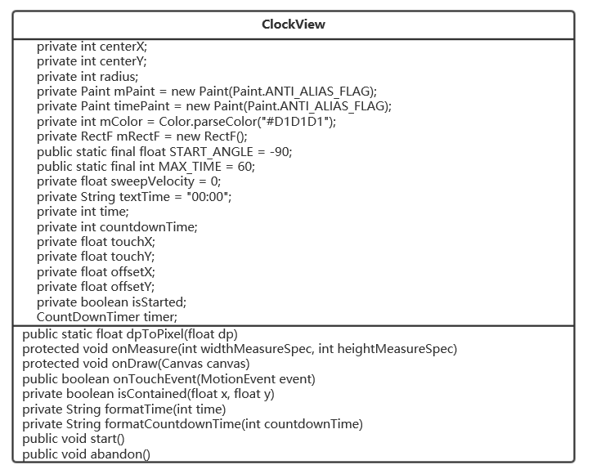

3.3.8流程图
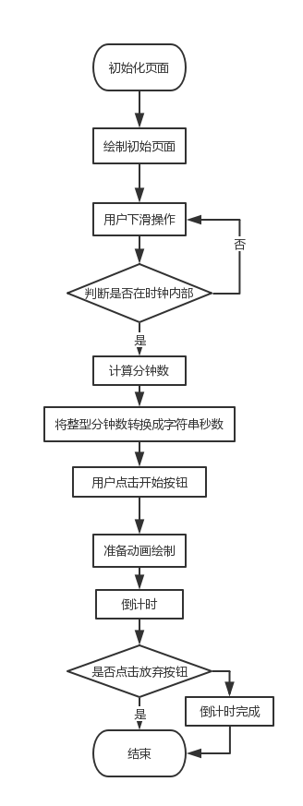

3.3.9接口
模块的接口文件是ClockView，实现了模块的绘制动画，倒计时，开始任务和放弃任务功能。

3.2.10时序图
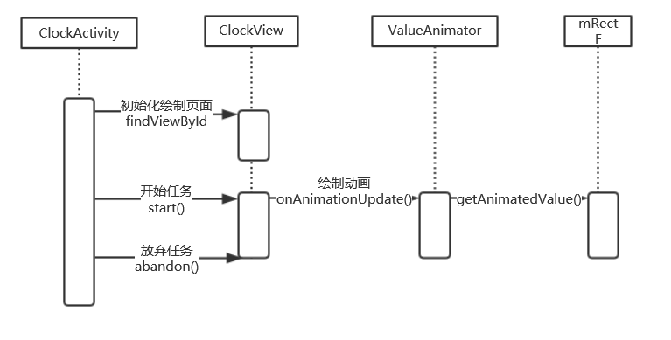

3.3.11测试计划
单独完成，见《项目组装测试计划》与《项目测试计划》。

3.4 事务添加模块设计说明

3.4.1模块描述
事务添加模块用于添加一项任务，用户需要设置背景图片，编辑事务标题，事务正文，选择事物的紧急程度，模块会在后台数据库添加相应任务数据。同时。在编辑任务时也使用事务添加模块，模块对后台数据库数据进行更新。模块主体部分由NewActivity java类实现，选择背景图片在ChoosePaperColorDialog中实现，后台数据库的搭建、更新等操作由DataDao实现，单项任务的定义在TaskDetailEntity中。

3.4.2功能
本模块的功能包括：
- 添加事务项
在主页面中点击√按钮进入事务添加页面，在事务添加模块中用户可以切换背景图片（含默认选项），共有八种背景选择，图片资源包含在软件项目中，实现代码在ChoosePaperColorDialog中；用户必须键入任务标题，用于记录该项事务需要完成的目标，标题内容将被保存在事务项的title中；在紧急程度按钮中，用户点击之后在下拉菜单中可选择事务的紧急程度，包括日常/一般/重要/紧急四个选项，在主页面中，软件通过不同颜色的标记来表示不同的紧急程度，紧急程度将被保存在事务项的priority中；用户必须键入任务正文，用于具体描述所需要完成的事务，正文将会被保存在content中；软件会自动生成创建日期，保存在事务项的timestamp中。创建任务完成后，软件会在后台数据库DataDao中插入新建事务项，完成后台数据的同步。
- 编辑任务
由于编辑任务与事务添加使用同一页面，事务添加模块同样提供事务编辑功能，事物的编辑过程类似于添加过程，不同的是后台数据库会更新相关事务的数据而非添加新的事务项。

3.4.3性能
影响该模块性能的主要因素是在后台数据库的添加、更新，经过测试，在操作事务时软件基本运行顺畅。

3.4.4输入项

名称 | 标识 | 类型 | 说明
事务截止日 | dayOfWeek | int | 表示事务在星期几截止
标题 | title | String | 表示事务标题
内容 | content | String | 表示事务内容
时间戳 | timeStamp | long | 表示事务创建日期
紧急程度 | priority | int | 表示事务紧急程度

3.4.5输出项

名称 | 标识 | 类型 | 说明
事务截止日 | dayOfWeek | int | 表示事务在星期几截止
标题 | title | String | 表示事务标题
内容 | content | String | 表示事务内容
时间戳 | timeStamp | long | 表示事务创建日期
紧急程度 | priority | int | 表示事务紧急程度

3.4.6局部变量
变量名 | 类型 | 注释
mRvChoosePriority | RecyclerView | 记录紧急程度标记
mIvCurrPriority | ImageView | 保存背景图片
mCurrBgUri | String | 记录背景图片字符串索引
mCurrPriority | int | 紧急程度
mEntityFromMain | TaskDetailEntity | 保存事务项实体

3.4.7面向对象设计（UML类图）
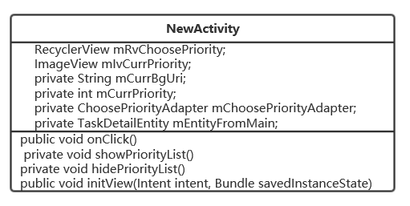
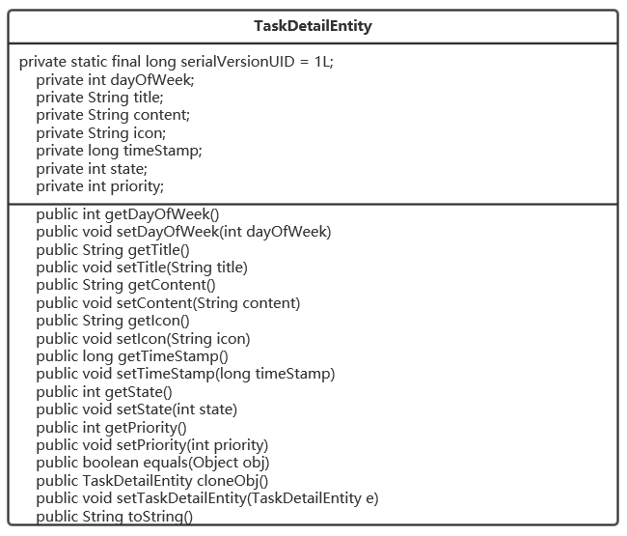

3.4.8流程图
创建任务：
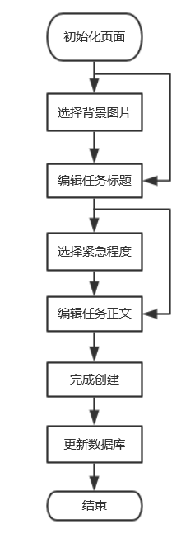
编辑任务：
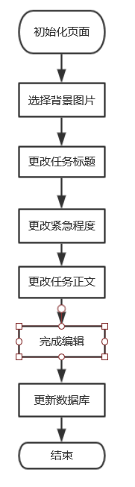

3.4.9接口
该模块的事务实体接口文件为TaskDetailEntity，数据库接口文件为DataDao

3.4.10时序图
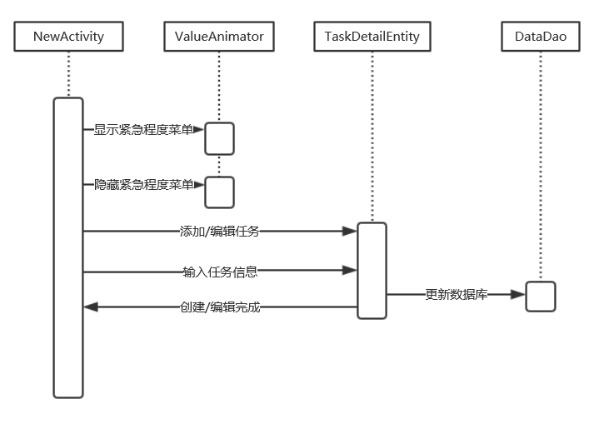

3.4.11测试计划
单独完成，见《项目组装测试计划》与《项目测试计划》。

4.编程协定

4.1操作系统
- 开发仿真阶段：
开发仿真阶段不涉及手机系统，在PC机上进行Android平台的仿真。PC机操作系统为Windows 7/10，具备条件如下：
支持环境：Java Runtime Environment 1.6
虚拟设备：Android Virtual Device 2.1
文档工具：Microsoft Office 20013/2016
作图工具：Rational Rose 2003, Power Designer 11, Microsoft Office Visio 2003
- 使用阶段：
使用阶段软件将运行在Google Android平台手机上，操作系统为Android，具备条件如下：
软件环境：Java VM

4.2编程工具
- Eclipse：
Eclipse最初是由IBM公司开发的替代商业软件Visual Age for Java的下一代IDE 开发环境，是一个开放源代码的、基于 Java 的可扩展开发平台。就其本身而言，它只 是一个框架和一组服务，用于通过插件组件构建开发环境，但附带了一个标准的插件集， 包括 Java 开发工具（Java Development Tools，JDT）。
本项目中，需要在Eclipse中安装Android Open Source Project和Google APIs来实 现Android平台编程，并支持Android仿真器Android Virtual Device 2.1的运行。
- Android studio：
Android Studio是谷歌推出了新的Android开发环境，开发者可以在编写程序的同时看到自己的应用在不同尺寸屏幕中的样子。
谷歌对开发者控制台进行了改进，增加了五个新的功能，包括优化小贴士、应用翻译服务、推荐跟踪、营收曲线图、用版测试和阶段性展示。
1、优化小贴士：在主体中打开你的应用，点击小贴士，会得到这样的建议：为你的应用开发平板电脑版本。
2、应用翻译服务：允许开发者直接在开发主体中获得专业的翻译。上传你的需求，选择翻译，其会显示翻译方和价格，并在一周内发回译本。
3、推荐跟踪：允许开发者找出最有效的广告
4、营收曲线图：向开发者展示其应用营收，以国家进行划分
5、试用版测试和阶段性展示：开发者可以对应用进行测试，然后向测试用户推出，测试结果不会对外公布。当一个版本的测试结束，开发者可以向特定比例用户推出

4.3编辑、调试、联接程序
- Eclipse：
Eclipse最初是由IBM公司开发的替代商业软件Visual Age for Java的下一代IDE 开发环境，是一个开放源代码的、基于 Java 的可扩展开发平台。就其本身而言，它只 是一个框架和一组服务，用于通过插件组件构建开发环境，但附带了一个标准的插件集， 包括 Java 开发工具（Java Development Tools，JDT）。
本项目中，需要在Eclipse中安装Android Open Source Project和Google APIs来实 现Android平台编程，并支持Android仿真器Android Virtual Device 2.1的运行。
- Android studio：
Android Studio是谷歌推出了新的Android开发环境，开发者可以在编写程序的同时看到自己的应用在不同尺寸屏幕中的样子。
谷歌对开发者控制台进行了改进，增加了五个新的功能，包括优化小贴士、应用翻译服务、推荐跟踪、营收曲线图、用版测试和阶段性展示。
1、优化小贴士：在主体中打开你的应用，点击小贴士，会得到这样的建议：为你的应用开发平板电脑版本。
2、应用翻译服务：允许开发者直接在开发主体中获得专业的翻译。上传你的需求，选择翻译，其会显示翻译方和价格，并在一周内发回译本。
3、推荐跟踪：允许开发者找出最有效的广告
4、营收曲线图：向开发者展示其应用营收，以国家进行划分
5、试用版测试和阶段性展示：开发者可以对应用进行测试，然后向测试用户推出，测试结果不会对外公布。当一个版本的测试结束，开发者可以向特定比例用户推出

4.4编译工具
- Eclipse：
Eclipse最初是由IBM公司开发的替代商业软件Visual Age for Java的下一代IDE 开发环境，是一个开放源代码的、基于 Java 的可扩展开发平台。就其本身而言，它只 是一个框架和一组服务，用于通过插件组件构建开发环境，但附带了一个标准的插件集， 包括 Java 开发工具（Java Development Tools，JDT）。
本项目中，需要在Eclipse中安装Android Open Source Project和Google APIs来实 现Android平台编程，并支持Android仿真器Android Virtual Device 2.1的运行。
- Android studio：
Android Studio是谷歌推出了新的Android开发环境，开发者可以在编写程序的同时看到自己的应用在不同尺寸屏幕中的样子。
谷歌对开发者控制台进行了改进，增加了五个新的功能，包括优化小贴士、应用翻译服务、推荐跟踪、营收曲线图、用版测试和阶段性展示。
1、优化小贴士：在主体中打开你的应用，点击小贴士，会得到这样的建议：为你的应用开发平板电脑版本。
2、应用翻译服务：允许开发者直接在开发主体中获得专业的翻译。上传你的需求，选择翻译，其会显示翻译方和价格，并在一周内发回译本。
3、推荐跟踪：允许开发者找出最有效的广告
4、营收曲线图：向开发者展示其应用营收，以国家进行划分
5、试用版测试和阶段性展示：开发者可以对应用进行测试，然后向测试用户推出，测试结果不会对外公布。当一个版本的测试结束，开发者可以向特定比例用户推出

4.5模拟、仿真数据
模拟、仿真数据 | 过程
任务标题、任务正文、任务归属星期、任务优先级、任务设定时间 | 通过手机中番茄钟app编辑并添加
手机模拟执行番茄钟 | 选择需要执行的任务，或者是规定时间到点以后自动执行的任务，手机开始进行番茄钟计时
手机番茄钟时间段结束，提示用户 | 手机在时间段结束后自动通过播放白噪声以及屏幕提示用户本番茄钟时间段结束，并给予用户对应的番茄奖励
数据备份 | 通过番茄钟app备份任务数据信息到指定路径
数据恢复 | 通过番茄钟app从指定路径恢复数据到应用中

4.6诊断、测试程序
- Eclipse：
Eclipse最初是由IBM公司开发的替代商业软件Visual Age for Java的下一代IDE 开发环境，是一个开放源代码的、基于 Java 的可扩展开发平台。就其本身而言，它只 是一个框架和一组服务，用于通过插件组件构建开发环境，但附带了一个标准的插件集， 包括 Java 开发工具（Java Development Tools，JDT）。
本项目中，需要在Eclipse中安装Android Open Source Project和Google APIs来实 现Android平台编程，并支持Android仿真器Android Virtual Device 2.1的运行。
- Android studio：
Android Studio是谷歌推出了新的Android开发环境，开发者可以在编写程序的同时看到自己的应用在不同尺寸屏幕中的样子。
谷歌对开发者控制台进行了改进，增加了五个新的功能，包括优化小贴士、应用翻译服务、推荐跟踪、营收曲线图、用版测试和阶段性展示。
1、优化小贴士：在主体中打开你的应用，点击小贴士，会得到这样的建议：为你的应用开发平板电脑版本。
2、应用翻译服务：允许开发者直接在开发主体中获得专业的翻译。上传你的需求，选择翻译，其会显示翻译方和价格，并在一周内发回译本。
3、推荐跟踪：允许开发者找出最有效的广告
4、营收曲线图：向开发者展示其应用营收，以国家进行划分
5、试用版测试和阶段性展示：开发者可以对应用进行测试，然后向测试用户推出，测试结果不会对外公布。当一个版本的测试结束，开发者可以向特定比例用户推出

4.7检测程序
- Eclipse：
Eclipse最初是由IBM公司开发的替代商业软件Visual Age for Java的下一代IDE 开发环境，是一个开放源代码的、基于 Java 的可扩展开发平台。就其本身而言，它只 是一个框架和一组服务，用于通过插件组件构建开发环境，但附带了一个标准的插件集， 包括 Java 开发工具（Java Development Tools，JDT）。
本项目中，需要在Eclipse中安装Android Open Source Project和Google APIs来实 现Android平台编程，并支持Android仿真器Android Virtual Device 2.1的运行。
- Android studio：
Android Studio是谷歌推出了新的Android开发环境，开发者可以在编写程序的同时看到自己的应用在不同尺寸屏幕中的样子。
谷歌对开发者控制台进行了改进，增加了五个新的功能，包括优化小贴士、应用翻译服务、推荐跟踪、营收曲线图、用版测试和阶段性展示。
1、优化小贴士：在主体中打开你的应用，点击小贴士，会得到这样的建议：为你的应用开发平板电脑版本。
2、应用翻译服务：允许开发者直接在开发主体中获得专业的翻译。上传你的需求，选择翻译，其会显示翻译方和价格，并在一周内发回译本。
3、推荐跟踪：允许开发者找出最有效的广告
4、营收曲线图：向开发者展示其应用营收，以国家进行划分
5、试用版测试和阶段性展示：开发者可以对应用进行测试，然后向测试用户推出，测试结果不会对外公布。当一个版本的测试结束，开发者可以向特定比例用户推出

4.8代码规范
1.java代码中不出现中文，最多注释中可以出现中文
2.局部变量命名、静态成员变量命名只能包含字母，单词首字母出第一个外，都为大写，其他字母都为小写
3.常量命名只能包含字母和_，字母全部大写，单词之间用_隔开
4.layout中的id命名命名模式为：view缩写_模块名称_view的逻辑名称view的缩写详情如下LayoutView：lvRelativeView:rvTextView:tvImageView:ivImageButton:imButton:btn
5.activity中的view变量命名命名模式为：逻辑名称+view缩写建议：如果layout文件很复杂，建议将layout分成多个模块，每个模块定义一个moduleViewHolder，其成员变量包含所属view
6.strings.xml中的id命名命名模式：activity名称_功能模块名称_逻辑名称/activity名称_逻辑名称/common_逻辑名称strings.xml中，使用activity名称注释，将文件内容区分开来7.drawable中的图片命名命名模式：activity名称_逻辑名称/common_逻辑名称
7.styles.xml：将layout中不断重现的style提炼出通用的style通用组件，放到styles.xml中；
8.使用layer-list和selector
9.图片尽量分拆成多个可重用的图片
10.服务端可以实现的，就不要放在客户端
11.引用第三方库要慎重，避免应用大容量的第三方库，导致客户端包非常大
12.处理应用全局异常和错误，将错误以邮件的形式发送给服务端
13.图片的.9处理
14.使用静态变量方式实现界面间共享要慎重
15.Log(系统名称 模块名称 接口名称，详细描述)
16.单元测试（逻辑测试、界面测试）
17.不要重用父类的handler，对应一个类的handler也不应该让其子类用到，否则会导致message.what冲突
18.activity中在一个View.OnClickListener中处理所有的逻辑
19.strings.xml中使用%1$s实现字符串的通配
20.如果多个Activity中包含共同的UI处理，那么可以提炼一个CommonActivity，把通用部分叫由它来处理，其他activity只要继承它即可
21.使用button+activitgroup实现tab效果时，使用Button.setSelected(true)，确保按钮处于选择状态，并使activitygroup的当前activity与该button对应
22.如果所开发的为通用组件，为避免冲突，将drawable/layout/menu/values目录下的文件名增加前缀
23.数据一定要效验，例如字符型转数字型，如果转换失败一定要有缺省值；服务端响应数据是否有效判断；

5.数据结构

5.1物理结构
储存要求：存储于文件系统的私有空间中
访问方法：必须由番茄钟app程序访问
存取单位：番茄钟app
设计考虑：本软件系统中采用Realm数据库类型。相比SQLite，Realm更快并且具有很多现代数据库的特性，比如支持JSON，流式api，数据变更通知，以及加密支持，这些都为安卓开发者带来了方便。且SQLite在内容的备份共享方面存在不便，所以本软件中采用了Realm来作为数据库。Realm保存的结果其实是在一个文件里面，当在应用管理里面给当前app"清除数据"，realm数据库的数据会丢失。故我们需要把默认的数据文件放到特定目录中，当数据库初始化时再copy到"Context.getFilesDir()"下。在创建RealmConfiguration对象时，可以通过.assetFile(this,"realm file path in assets")方法指定初始化的数据库文件。Realm会把制定路径下的xxx.realm文件copy到Context.getFilesDir()目录中，以替换默认创建的空数据库文件。Realm的实例需要在每次的具体操作中获取，可以看成是一个数据操作的session，用完后必须close关闭。打开和关闭Realm实例，应当放在onCreate/onDestroy或者onStart/onStop方法中。Realm数据库的主键字段不是自动增长的，需要自己设置，做添加的时候如果不给id字段值，默认会为0。后面再添加会报错，说id为0的数据已经存在.数据自动更新。mRealm.addChangeListener(this);//当数据库的数据有变化时，系统回调此方法。使用此数据库不必局限于SQLite本身的功能约束。
保密条件：由Android系统自身的安全文件特性作为保密保证。每个程序都必须通过自己唯一的ID来获取访问自己文件空间的权限。对于不同的程序，拥有不同的进程ID，故它们之间不能共享文件。

5.2表结构
任务中的数据结构：
名称 | 标识 | 类型 | 说明
事务截止日 | dayOfWeek | int | 表示事务在星期几截止
标题 | title | String | 表示事务标题
内容 | content | String | 表示事务内容
时间戳 | timeStamp | long | 表示事务创建日期
紧急程度 | priority | int | 表示事务紧急程度

5.3内部存贮区分配
任务细节保存：在realm数据库中
存取位置：存储于文件系统的私有空间中
访问方法：必须有番茄钟app程序访问
存取单位：番茄钟app

6.逻辑结构

6.1常量定义
名称 | 描述 | 常量内容
app_name | 应用名称 | "番茄钟"
action_settings | 设置功能名 | "设置"
title_activity_new | 新建任务功能名 | "新任务"
title_activity_settings | 任务设置功能名 | "设置"
preference_show_as_list_entries | 任务显示格式名 | "列表展示""网格展示"
search_hint | 搜索功能名 | "搜索"
title_activity_list | 任务列表名 | "任务"

6.2变量定义
任务信息定义：
private static final long serialVersionUID = 1L;
private int dayOfWeek;
private String title;
private String content;
private String icon;
private long timeStamp;
private int state;
private int priority;

主页显示信息定义：
private int dayOfWeek;
private String mTitle;
private Fragment mFragment;

Adapter：
public static class Item {
String uri;
public Item(String uri) {
this.uri = uri;
}
}
private final LayoutInflater mInflater;
private List<Item> mList = new ArrayList<>();
private Context mContext;
private int mCheckItem;

private Context mContext;
private List<TaskDetailEntity> mList;
private boolean showPriority = true;
private final int[] mPriorityIcons;

Activity：
private AppCompatActivity mActivity;

Image：
private static final String[] ids = new String[]{"bg_autumn_tree-min.jpg", "bg_kites-min.png", "bg_lake-min.jpg", "bg_leaves-min.jpg",
"bg_magnolia_trees-min.jpg", "bg_solda-min.jpg", "bg_tree-min.jpg", "bg_tulip-min.jpg"};
private static final int[] priorityIcons = new int[]{
R.drawable.ic_priority_1,
R.drawable.ic_priority_2,
R.drawable.ic_priority_3,
R.drawable.ic_priority_4
};

Activity：
private AppCompatActivity mActivity;

Settings:
private List<TaskDetailEntity> mList = new ArrayList<>();
private TaskAdapter mAdapter;

Page：
private List<TaskDetailEntity> mList = new ArrayList<>();
private TaskAdapter mAdapter;

Presenter：

private AboutHolder.View mView;
private Context mContext;

private static final String TAG = "ListPresenter";
private Context mContext;
private ListHolder.View mView;

private static final String TAG = "MainPresenter";
private MainHolder.View mView;
private Context mContext;
private int mLastClickedItemPosition;

6.3结构定义
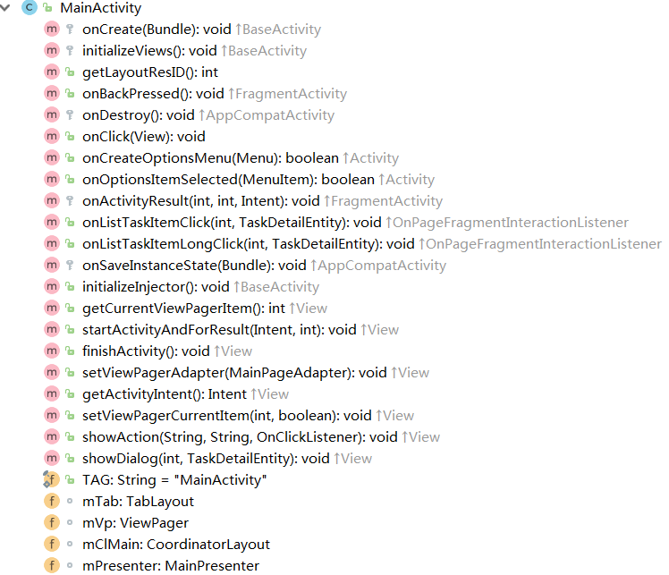

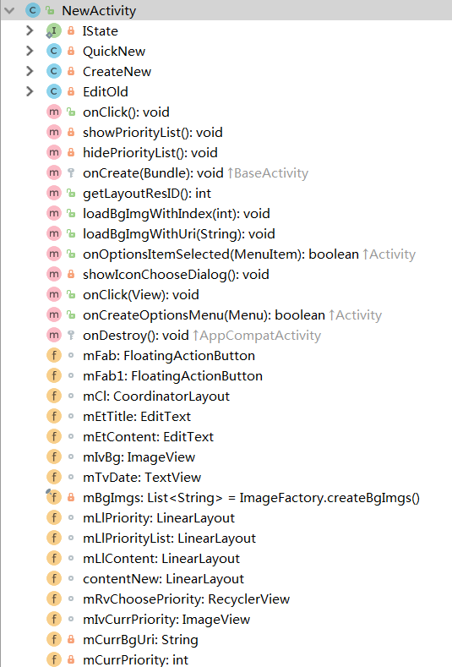

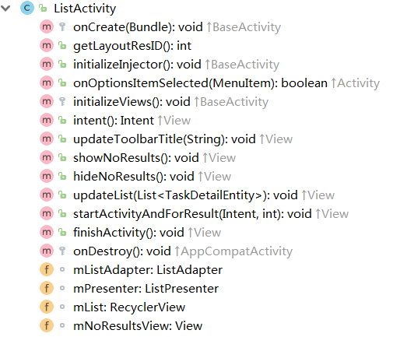

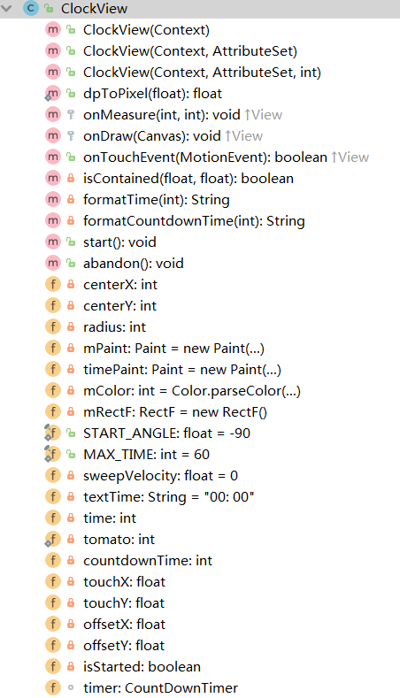
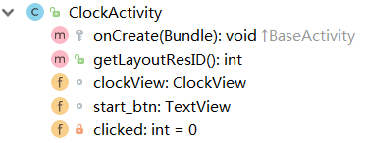

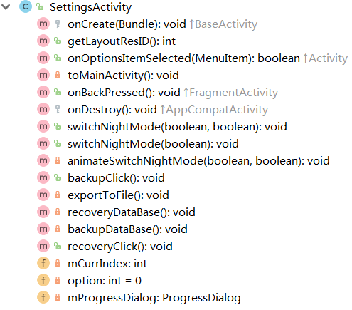
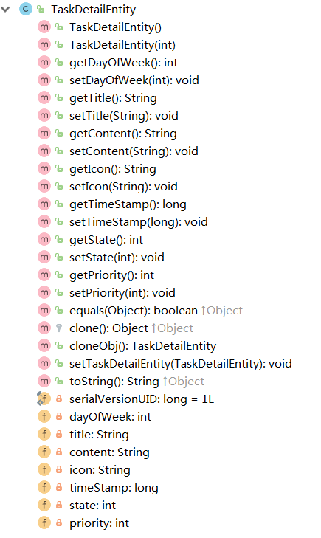

7.源文件列表
│ AndroidManifest.xml
│
├─assets
│ bg_autumn_tree-min.jpg
│ bg_kites-min.png
│ bg_lake-min.jpg
│ bg_leaves-min.jpg
│ bg_magnolia_trees-min.jpg
│ bg_solda-min.jpg
│ bg_tree-min.jpg
│ bg_tulip-min.jpg
│
├─java
│ └─top
│ └─littleTomato
│ └─clock
│ │ App.java
│ │
│ ├─adpter
│ │ ChooseDialogAdapter.java
│ │ ChoosePriorityAdapter.java
│ │ ListAdapter.java
│ │ MainPageAdapter.java
│ │ TaskAdapter.java
│ │
│ ├─base
│ │ BaseActivity.java
│ │ BasePresenter.java
│ │ BaseView.java
│ │
│ ├─behaviour
│ │ FabHideShowBehaviour.java
│ │
│ ├─constant
│ │ Constants.java
│ │
│ ├─dagger
│ │ ActivityComponent.java
│ │ ActivityModule.java
│ │ DataModule.java
│ │ Injectable.java
│ │
│ ├─data
│ │ AlarmHelper.java
│ │ BackupManager.java
│ │ DataDao.java
│ │ ImageFactory.java
│ │ InstrumentHelper.java
│ │ PageFactory.java
│ │
│ ├─entities
│ │ MainPageItem.java
│ │ TaskDetailEntity.java
│ │ TaskState.java
│ │
│ ├─fragments
│ │ PageFragment.java
│ │ SettingsFragment.java
│ │
│ ├─presenter
│ │ AboutHolder.java
│ │ AboutPresenter.java
│ │ ListHolder.java
│ │ ListPresenter.java
│ │ MainHolder.java
│ │ MainPresenter.java
│ │
│ ├─receiver
│ │ BootReceiver.java
│ │ WidgetProvider.java
│ │
│ ├─service
│ │ NotifyService.java
│ │
│ ├─utils
│ │ DateUtils.java
│ │ DensityUtil.java
│ │ FileUtils.java
│ │ FrescoImageLoader.java
│ │ GlideImageLoader.java
│ │ ImageLoader.java
│ │ Preconditions.java
│ │ PreferenceUtils.java
│ │ SnackBarUtils.java
│ │
│ └─views
│ AboutActivity.java
│ ChoosePaperColorDialog.java
│ ClockActivity.java
│ ClockView.java
│ FixedBottomSheetDialog.java
│ ListActivity.java
│ MainActivity.java
│ NewActivity.java
│ SettingsActivity.java
│
└─res
├─drawable
│ │ action_choose_color.png
│ │ bg_mask_icon_task_item.xml
│ │ bg_trees.jpg
│ │ icon_mask.png
│ │ icon_red.png
│ │ icon_white.png
│ │ ic_finished.png
│ │ ic_info_black_24dp.xml
│ │ ic_notifications_black_24dp.xml
│ │ ic_no_result.png
│ │ ic_priority_1.xml
│ │ ic_sync_black_24dp.xml
│ │ status_mask.xml
│ │ white_button_bg.xml
│ │ widget_backgroud.xml
│ │
│ └─.picasaoriginals
│ .picasa.ini
│ bg_trees.jpg
│
├─drawable-hdpi
│ ic_action_delete.png
│ ic_action_edit.png
│ ic_action_flag.png
│ ic_action_put_off.png
│ ic_add_white_48dp.png
│ ic_check_white_48dp.png
│ ic_close_white_48dp.png
│ ic_priority_2.xml
│ ic_priority_3.xml
│ ic_priority_4.xml
│ ic_priority_mask.xml
│
├─drawable-mdpi
│ ic_action_delete.png
│ ic_action_edit.png
│ ic_action_flag.png
│ ic_action_put_off.png
│ ic_add_white_48dp.png
│ ic_check_white_48dp.png
│ ic_close_white_48dp.png
│
├─drawable-xhdpi
│ ic_action_delete.png
│ ic_action_edit.png
│ ic_action_flag.png
│ ic_action_put_off.png
│ ic_add_white_48dp.png
│ ic_check_white_48dp.png
│ ic_close_white_48dp.png
│
├─drawable-xxhdpi
│ ic_action_delete.png
│ ic_action_edit.png
│ ic_action_flag.png
│ ic_action_put_off.png
│ ic_add_white_48dp.png
│ ic_check_white_48dp.png
│ ic_close_white_48dp.png
│
├─drawable-xxxhdpi
│ ic_add_white_48dp.png
│ ic_check_white_48dp.png
│ ic_close_white_48dp.png
│
├─layout
│ activity_about.xml
│ activity_clock.xml
│ activity_list.xml
│ activity_main.xml
│ activity_new.xml
│ activity_settings.xml
│ content_clock.xml
│ content_list.xml
│ content_main.xml
│ content_new.xml
│ content_settings.xml
│ dl_choose_paper_color.xml
│ dl_task_item_menu.xml
│ item_choose_paper_color.xml
│ item_choose_priority.xml
│ item_list.xml
│ page_fragment.xml
│ task_item.xml
│ widget_new_task.xml
│
├─layout-night
│ dl_task_item_menu.xml
│
├─menu
│ edit_menu.xml
│ menu_main.xml
│
├─mipmap-hdpi
│ icon.png
│ ic_launcher.png
│
├─mipmap-mdpi
│ ic_launcher.png
│
├─mipmap-xhdpi
│ ic_launcher.png
│
├─mipmap-xxhdpi
│ ic_launcher.png
│
├─mipmap-xxxhdpi
│ ic_launcher.png
│
├─values
│ colors.xml
│ dimens.xml
│ strings.xml
│ styles.xml
│
├─values-night
│ colors.xml
│ styles.xml
│
├─values-night-v21
│ styles.xml
│
├─values-v21
│ styles.xml
│
├─values-w820dp
│ dimens.xml
│
└─xml
pref_general.xml
search.xml
shortcuts.xml
widget_provider_info.xml

